Среднесрочный прогноз возникновения ЧС на август 2022 года

Подготовлен на основе информации Краснодарского ЦГМС филиала ФГБУ «Северо-Кавказское УГМС», ФГБУ «СЦГМС ЧАМ», Кубанского БВУ, Государственного управления ветеринарии Краснодарского края, ФГБУН Федеральный исследовательский центр «Единая геофизическая служба Российской академии наук», ФГБУ «Гидроспецгеология» филиал «Южный региональный центр ГМСН», филиала ФГУ «Россельхозцентр» по Краснодарскому краю, Управления Федеральной службы по надзору в сфере защиты прав потребителей и благополучия человека по Краснодарскому краю

1. Прогноз природных явлений на август 2022 года

Ориентировочный прогноз природных явлений по Краснодарскому краю на август 2022 г. по данным ГКУ КК «ТЦМП ЧС»:

1-10.08: местами кратковременный дождь, гроза, в первой половине и конце периода в отдельных районах сильный дождь, в дневные и вечерние часы возможен град. Ветер в первой декаде преимущественно западных направлений, во второй – восточный, северо-восточный 5-10 м/с, порывы 12-14 м/с; временами при грозах порывы 13-18 м/с. Температура воздуха ночью +19…+24°С, местами в юго-восточных предгорьях +17…+19°С; днем +32…+37°С. На Черноморском побережье ночью +18…+23°С, днем +28…+32°С.
11-20.08: в первой половине декады преимущественно без осадков, кратковременные дожди с грозами возможны по горным, предгорным районам; во второй половине декады местами кратковременный дождь, гроза, в отдельных пунктах возможен сильный дождь, в дневные и вечерние часы с градом. При грозах возможно шквалистое усиление ветра. Температура воздуха ночью +17…+22°; днем +30…+35°. На Черноморском побережье ночью +20…+25°, днем +30…+35°.

21-31.08: в отдельные дни кратковременный дождь, гроза. Ночью и утром при прояснении временами туман. Температура воздуха ночью +18…+23°, днем +28…+33°. На Черноморском побережье ночью +18…+23°, днем +26…+31°.

По данным Гидрометцентра (вероятностный прогноз температуры и осадков в России на вегетационный период апрель-сентябрь 2022 г.) средняя месячная температура воздуха в августе ожидается около и выше нормы, количество осадков ожидается около климатической нормы.

1.2. Гидрологический прогноз: среднемесячный приток в августе в Краснодарское водохранилище ожидается около нормы и составит 300-400 м³/с (норма 395 м³/с), среднемесячный сток по ГП Армавир в августе ожидается выше нормы и составит 150-190 м³/с (норма 146 м³/с).

1.3. Прогноз опасных геологических явлений: в случае сильных продолжительных осадков и насыщения грунта влагой в августе возможна активизация экзогенных процессов на территории муниципальных образований: Абинский, Апшеронский, Крымский, Лабинский, Мостовский, Отрадненский, Северский, Темрюкский, Туапсинский районы и гг. Геленджик, Горячий Ключ, Новороссийск, Сочи.

1.4. Прогноз сейсмической активности: в августе возможна сейсмическая активность на территории муниципальных образований: Апшеронский, Выселковский, Белореченский, Ейский, Крымский, Курганинский, Новокубанский, Отрадненский, Приморско-Ахтарский, Северский, Староминский, Тихорецкий, Туапсинский, Успенский, Щербиновский районы и гг. Армавир, Анапа, Геленджик, Горячий Ключ, Новороссийск, Сочи.

1.5. Изменений радиационной, химической и бактериологической обстановки в августе не ожидается.

2. Прогноз чрезвычайных ситуаций.
Наибольшее количество происшествий природного характера в августе возникает в результате лесных и ландшафтных пожаров, засухи и КМЯ (сильные дожди, град, шквалистое усиление ветра, гроза).
Воздействию опасных природных явлений в августе подвержена вся территории края, но наибольшее количество чрезвычайных ситуаций и происшествий, по многолетним данным, отмечалось на территории муниципальных образований: Отрадненский район и г. Геленджик.

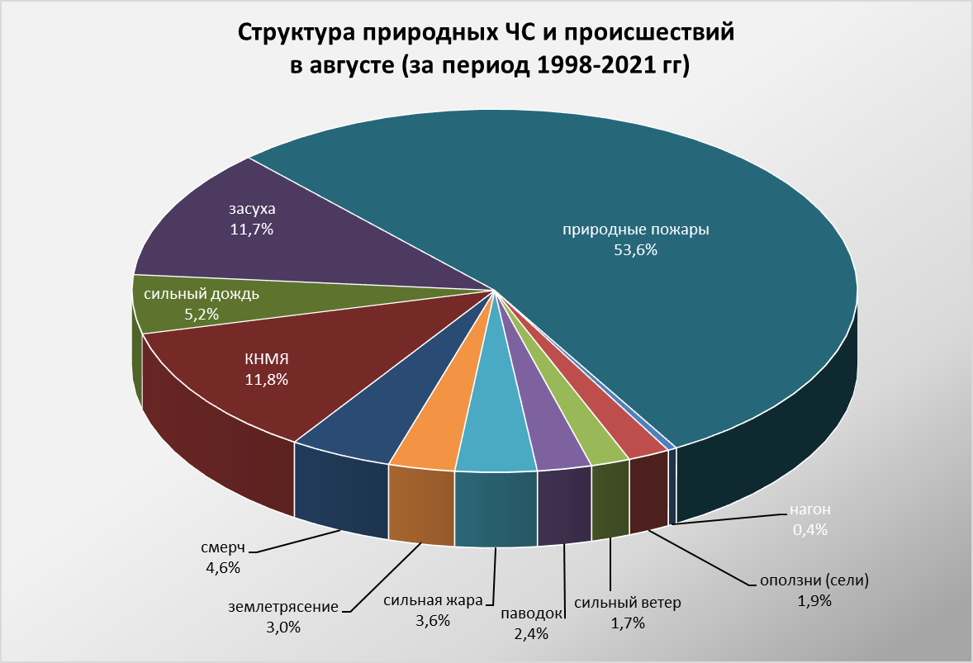

2.1. ЧС и происшествия природного характера.
Наибольшее количество происшествий природного характера в августе возникает в результате лесных и ландшафтных пожаров, засухи и КМЯ (сильные дожди, град, шквалистое усиление ветра, гроза).
Воздействию опасных природных явлений в августе подвержена вся территории края, но наибольшее количество чрезвычайных ситуаций и происшествий, по многолетним данным, отмечалось на территории муниципальных образований: Отрадненский район и г. Геленджик.

В августе, местами по краю, существует вероятность возникновения ЧС и происшествий, связанных с:
авариями на энергетических системах (из-за перегрузок энергосистем вследствие массового использования приборов охлаждения);
созданием аварийных ситуаций на транспорте при перевозке АХОВ и пожаро-взрывоопасных веществ;
увеличением количества бытовых пожаров и возгораний на объектах экономики;
возникновением лесных и ландшафтных пожаров;
обострениями сердечно-сосудистых заболеваний у населения, возможными тепловыми ударами;
гибелью сельскохозяйственных культур, животных и птиц в промышленных и домашних хозяйствах.
Источниками происшествий преимущественно будут: сильная жара (высокая температура воздуха), засуха, чрезвычайная пожароопасность.
Из-за комплекса метеорологических явлений (сильный дождь, град, шквалистое усиление ветра) в отдельных пунктах края существует вероятность возникновения чрезвычайных ситуаций и происшествий, связанных с:
затоплением и подтоплением пониженных участков местности;
повреждением автотранспорта, строений, сельхозугодий;
увечьями и гибелью людей;
авариями на объектах жизнеобеспечения.
В случае сильных продолжительных дождей, в августе возможно прохождение высоких дождевых паводков на территории муниципальных образований: Абинский, Крымский, Северский, Туапсинский районы и гг. Горячий Ключ, Геленджик, Новороссийск, Сочи.
В августе в случае сильных дождей возможны сходы оползней и селей, которым наиболее подвержены территории муниципальных образований: Апшеронский, Лабинский, Мостовский, Отрадненский, Северский, Туапсинский районы и гг. Геленджик, Горячий Ключ, Новороссийск, Сочи.
Август является самым опасным месяцем по количеству возникновения смерчей над акваторией Черного и Азовского морей. В случае резких изменений погодных условий, обуславливающих формирование смерчей, существует вероятность возникновения чрезвычайных ситуаций, связанных с повреждением морских судов, находящихся в море, гибелью маломерных судов и возможной гибелью людей, находящихся на них. Наиболее опасные чрезвычайные ситуации происходят в результате выхода смерчей на сушу.

2.2. Основными источниками чрезвычайных ситуаций и происшествий техногенного характера в августе являются обнаружение взрывоопасных предметов, крупные ДТП и пожары.
Наибольшее количество техногенных чрезвычайных ситуаций и происшествий регистрируется на территории муниципальных образований: Туапсинский район и гг. Краснодар, Новороссийск.

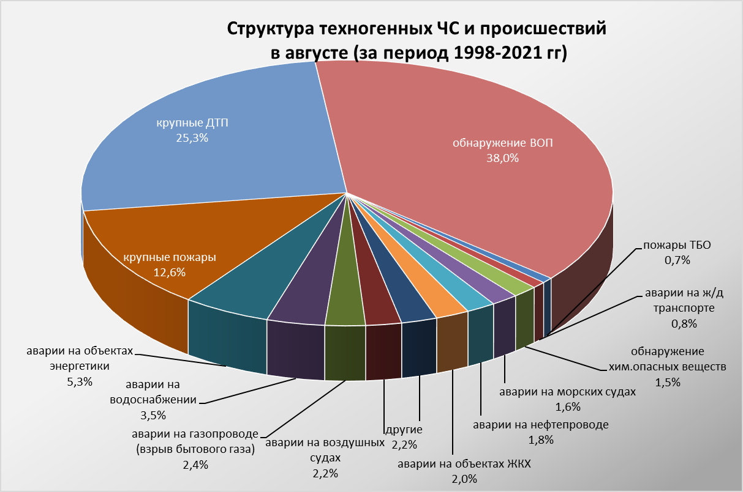

В августе сохранится высокий показатель количества аварий на автомобильных дорогах, это связано с большим потоком автотранспорта отдыхающих на побережье Черного и Азовского морей.
В случае засушливого периода и высоких температур воздуха сохранится высокий показатель бытовых пожаров (короткое замыкание.
В августе прогнозируются аварии на энергетических системах и на объектах жизнеобеспечения (из-за перегрузок энергосистем и изношенности энергетического оборудования).
В связи с массовым пребыванием отдыхающих на пляжах Черного и Азовского морей при несоблюдении правил эксплуатации морских судов (в т.ч. водных мотоциклов, катеров и др.) возможны несчастные случаи, связанные с травмами и гибелью людей.
В августе 2020 года возможны чрезвычайные ситуации и происшествия, связанные с гибелью людей в результате крупных ДТП и на пожарах. Возможны аварии на газо-, нефтепроводах, объектах ЖКХ. Возможны аварии на железнодорожном, морским и авиационном транспорте.

2.3. В августе сохранится высокий показатель чрезвычайных ситуаций и происшествий биолого-социального характера.
В случае сухой и жаркой погоды в августе, не исключены случаи массового отравления людей скоропортящимися продуктами питания.
Из-за высокой температуры воды и воздуха, в пресноводных водоемах и в прибрежной зоне Азовского и Черного морей увеличивается вероятность развития патогенных микроорганизмов, в связи с чем, возможны вспышки заболеваний людей инфекционными заболеваниями (ОКИ, дизентерией, сальмонеллезом, лептоспирозом, болезнью Боткина).
В связи с массовым пребыванием отдыхающих на пляжах Черного и Азовского морей и на других водных объектах края, отмечаются несчастные случаи, связанные с гибелью людей на воде из-за купания в несанкционированных местах, отсутствия контроля за детьми и нахождения в состоянии алкогольного опьянения.
В августе увеличивается вероятность обострений сердечно-сосудистых заболеваний у населения, а также возможны тепловые и солнечные удары.
В связи с началом цветения амброзии ожидается ухудшение состояния здоровья людей, страдающих аллергическими и астматическими заболеваниями.
Ожидается сезонное увеличение численности вредителей с/х культур (саранчовые).
Ожидается распространение клещей и других насекомых, которые являются переносчиками опасных инфекций.
На территории края существует вероятность возникновения очагов заболевания АЧС.
Возможно ухудшение эпидемиологической обстановки, связанной с коронавирусной инфекцией.

